Fiche matériel
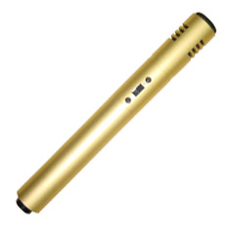
   | Nom du matériel :  Microphone ECM505/2
   | Marque :  Europsonic
   | Type :  Microphone
   | Localisation :  Bâtiment S
   | Personne à contacter :  Mme Aubertin

 | Caractéristiques :
- Type Electrocondensateur Omnidirectionne
- Impédance 600 Ohms
- Bande passante 70 Hz à 15 000 Hz
- Sensibilité -63 dB
- Alimentation Pile 1,5 V (UM3)
- Connexion Transformée en 2 prises banane
- Dimensions Micro diam. 22 mm Longueur 187 mm
- Accessoires Câble 3 m
- Poids 73 g
- Ajout : 2
 | Précaution d'emploi :

